Добрый день, дорогие ребята!
Поделки из джутового шпагата своими руками просты в изготовлении и доступны практически каждому. Это могут быть предметы декора интерьера, полезные в хозяйстве мелочи, вазочки и корзинки – все зависит от вашей фантазии и желания.
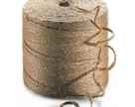Шпагат джутовый производится из природного волокна и поэтому является экологическим материалом. Джутовый шпагат обладает высокой прочностью, износостойкостью и устойчив к растяжению. Благодаря естественному цвету натурального материала изделия из шпагата, выполненные своими руками, всегда смотрятся очень интересно в любом интерьере. Натуральные материалы манят всех рукодельниц. Они кажутся живыми и теплыми, очень естественными. Причем джут стоит недорого и при наличии фантазии и подсказок всегда можно сделать что-нибудь красивое и оригинальное.
Не за горами всеми нами любимый праздник Новый год и каждый домохозяин думает, как красиво украсить свой дом. Декоративные украшения не обязательно покупать, их легко можно сделать своими руками. Предлагаю вам сделать вот такие колокольчики из шпагата
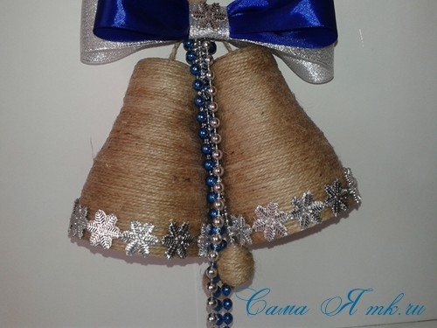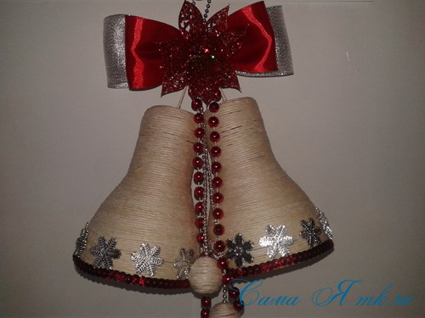
Чтобы сделать новогоднее украшение: колокольчики из шпагата, необходимо подготовить следующие материалы и инструменты:
пластиковая бутылка 1 или 2 шт. (из-под молока), джутовый или льняной шпагат (можно также использовать пряжу 100% хлопок), клей ПВА, 2 пищевых мешочка, скотч, ножницы, клеевой термопистолет, 2 крупные бусины, любые подходящие украшения (ленты, нитки бусин и т.п.).

Как выполняется работа? Смотрите мастер-класс ссылке:

https://youtu.be/sdhDH9Mz2Y0

